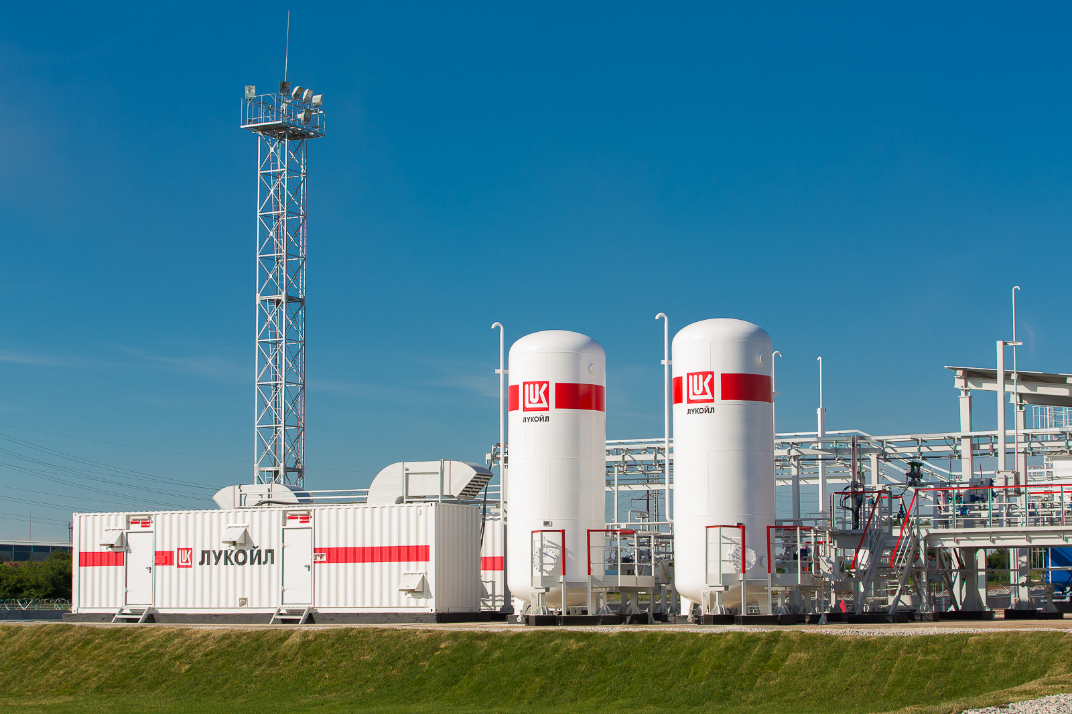

Информационная справка
Общество с ограниченной ответственностью «ЛУКОЙЛ-Пермнефтегазпереработка» (ООО «ЛУКОЙЛ-ПНГП») — предприятие Группы «ЛУКОЙЛ» в Пермском крае, занимающее одно из ведущих мест в газоперерабатывающем бизнесе России.
ООО «ЛУКОЙЛ-ПНГП» специализируется на переработке нескольких видов углеводородного сырья – попутного нефтяного газа, смеси легких углеводородов и широкой фракции легких углеводородов.
Официальная дата образования ООО «ЛУКОЙЛ-ПНГП» (ООО «Пермнефтегазпереработка») - 1998 год. Предприятие создано на базе первой линии Пермского газоперерабатывающего завода. Основная производственная площадка ООО «ЛУКОЙЛ-ПНГП» расположена в Индустриальном районе города Перми.

Почтовый адрес: 614081, г.Пермь, ш.Космонавтов, 61б, тел.: 235-89-00, факс: 235-89-12,
info@pngp.lukoil.com, www.pngp.ru
Руководитель: Генеральный директор – Рустям Наилович Хисаев
Сфера деятельности – газопереработка.
Предприятие занимается переработкой попутного нефтяного газа с нефтегазовых месторождений Пермского края и газообразного сырья, поступающего из Западной Сибири.

Номенклатура продукции:
- Бензин газовый стабильный
- Газы углеводородные сжиженные топливные для коммунально-бытового потребления (ПТ, СПБТ,БТ)
- Газы углеводородные сжиженные для автомобильного транспорта (ПА, ПБА)
- Газы углеводородные сжиженные, поставляемые на экспорт (ПТ, БТ, СПБТ,)
- Фракция пропановая
- Фракция изобутановая
- Фракция нормального бутана
- Фракция изопентановая
- Фракция нормального пентана
- Фракция пентан-изопентановая
- Фракция пропан-бутан-пентановая
- Натрий гидросульфид технический
- Газ отбензиненный для промышленного и коммунально-бытового назначения
- Бензин газовый стабильный
- Фракция гексан-гептановая
- Углеводороды легкие
- Фракция этановая
- Фракция гексан-гептановая, поставляемая на экспорт

С 1 апреля 2012 года на предприятии введен в действие новый стандарт BS EN 589:2008 «Топливо для двигателей внутреннего сгорания. Сжиженный газ (LPG). Требования и методы испытания».

Основные производственные площадки расположены в Индустриальном районе г.Перми. Предприятие выполняет поставки сжиженных углеводородных газов для бытовых нужд населения России, предприятий нефтехимии и АГЗС, а также отправляет продукцию на экспорт. По итогам 2013 года объем реализованной продукции составил почти 1 300 тыс. тонн. Доля экспортных поставок сжиженных углеводородных газов (СПБТ) составила порядка 30%. Среди европейских стран, куда в 2013 году направлялась продукция «ЛУКОЙЛ-ПНГП», следующие: Нидерланды, Молдова, Турция, Польша, Украина, Беларусь.
В настоящее время ООО «ЛУКОЙЛ-ПНГП» реализует крупную инвестиционную программу, направленную на увеличение производственных мощностей и на модернизацию существующих объектов. Предприятие осуществляет реконструкцию установки НТКР, ведутся пуско-наладочные работы на дожимной компрессорной станции, проводится модернизация установки сероочистки. В июне 2013 года в цехе приема сырья, хранения и отгрузки продукции был введен в эксплуатацию новый производственный объект - сырьевой парк общим объемом 2 400 м³.
Следуя принципу социальной ответственности бизнеса перед обществом, «ЛУКОЙЛ-Пермнефтегазпереработка» активно участвует в реализации социальных инициатив предприятий Группы ОАО «ЛУКОЙЛ» в Пермском крае. Особое внимание уделяется проектам в области образования, здравоохранения, культуры и спорта, а также - направленным на оказание помощи людям с ограниченными возможностями.
Благотворительная деятельность, осуществляемая пермскими газопереработчиками, охватывает самые разные направления, в том числе детские и спортивные организации, учреждения культуры и образования, действующие не только на территории города Перми, но и в удаленных районах Пермского края.
ООО «ЛУКОЙЛ-ПНГП» участвует в реализации региональной корпоративной благотворительной программы через Пермский филиал Благотворительного фонда «ЛУКОЙЛ».
С 2011 года ООО «ЛУКОЙЛ-ПНГП» участвует в реализации программы инвестирования объектов социальной сферы в рамках Соглашения ОАО «ЛУКОЙЛ» и Администрации Пермского края. Благодаря финансовой поддержке реализованы значимые социальные проекты, направленные на благоустройство и ремонт образовательных и медицинских учреждений, на поддержку спортивных организаций, на восстановление и строительство религиозно-культовых памятников.

